KLUCZ ODPOWIEDZI
- Nie można używać ołówków ani korektorów (za ich stosowanie praca zostaje zdyskwalifikowana i za całość WSTAWIAMY 0 pkt.)
- Pisownia wyrazów wielką literą zamiast małej i na odwrót nie jest traktowana jako błąd merytoryczny i należy taką odpowiedź zaliczać
- Każdy inny zapis z “przekręceniem” czy „gubieniem” liter (np. zamiast Basso – Baso itp.) traktujemy jako odpowiedź błędną
- [i/lub: odpowiedź w nawiasie kwadratowym] – oznacza, iż uznajemy ją alternatywnie zamiast odpowiedzi podanej przed nawiasem
- [odpowiedź w nawiasie kwadratowym] – bez „i/lub” – oznacza, iż nie jest to element obowiązkowo wymagany
- Każde skreślenie, poprawka i nieczytelna odpowiedź traktowane są jako odpowiedź błędna

1/ W dowolnej kolejności:
- Polska - 1 pkt;
- Słowacja - 1 pkt; /2
2/ a/ Jerzy Buzek - 1 pkt;
b/ Donald Tusk - 1 pkt;
c/ Ewa Kopacz - 1 pkt;
d/ Janusz Wojciechowski - 1 pkt; /4
3/ W dowolnej kolejności w pkt. a, c – po 1 pkt. za każde państwo:
a/ Wielka Brytania [lub: Zjednoczone Królestwo] i Dania - 2 pkt;
b/ Portugalia - 1 pkt;
c/ Szwecja i Finlandia i Austria - 3 pkt; /6
4/ Odile Renaud [-] Basso - 1 pkt; /1
5/ a/ 24 - 1 pkt;
b/ 21 - 1 pkt;
c/ 15 - 1 pkt;
d/ 5 - 1 pkt; /4
6/ W dowolnej kolejności – przyznajemy po 1 pkt. za nazwę + 1 pkt za rok (razem po 2 pkt. za prawidłowy wiersz odpowiedzi; za sam rok bez nazwy – 0 pkt.) – 3 do wyboru z:
- Nysa - 1991 - 2 pkt;
- Glacensis - 1996 - 2 pkt;
- Pradziad - 1997 - 2 pkt; /6
- Śląsk Cieszyński - 1998
- Silesia - 1998
- Dobrawa - 2001
7/ a/ Parlament Europejski - 1 pkt;
b/ Rada Unii Europejskiej - 1 pkt;
c/ Komisja Europejska - 1 pkt; /3
8/ a/ równości - 1 pkt;
b/ solidarności - 1 pkt;
c/ pomocniczości [i/lub: subsydiarności] - 1 pkt; /3
9/ Roberta Metsola - 1 pkt / 1
10/ Po 2 pkt. za prawidłowych 6 elementów odpowiedzi w każdym wierszu (zaznaczenie prawidłowe na mapie + prawidłowe odpowiedzi TAK lub NIE oraz 1 lub 2 izb w pozostałych kolumnach tabeli); 1 pkt. – za 3-5 prawidłowych odpowiedzi w danym wierszu:
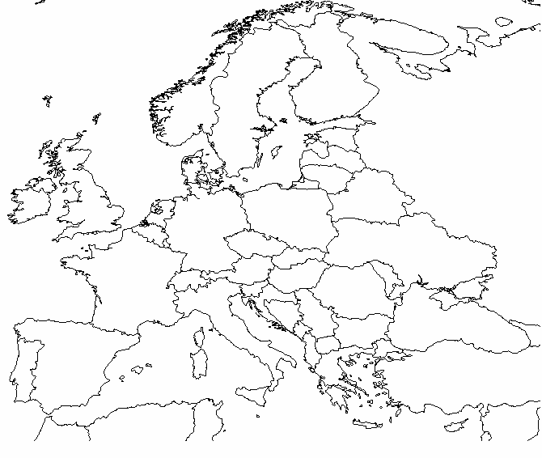
Państwo | Symbol | Rok wstąpienia do wspólnot/UE | Czy państwo należy do (tak/nie): |  |  | Izby parl. (1/2) | Pkt.
 |  |  | strefy euro | Schengen | EFTA
a/ Norwegia | A | Nie należy | Nie | Tak | Tak | 1 | /2
b/ Chorwacja | B | 2013 | Tak | Tak | Nie | 1 | /2
c/ Litwa | C | 2004 | Tak | Tak | Nie | 1 | /2
d/ BiH | D | Kandydat | Nie | Nie | Nie | 2 | /2
e/ Bułgaria | E | 2007 | Nie | Nie | Nie | 1 | /2

